МБДОУ детский сад №8 «Сказка»

Консультация для родителей
Тема: «Влияние театрализованной деятельности
на развитие речи ребенка»

г. Сергач

Консультация для родителей
Тема: «Влияние театрализованной деятельности
на развитие речи ребенка»

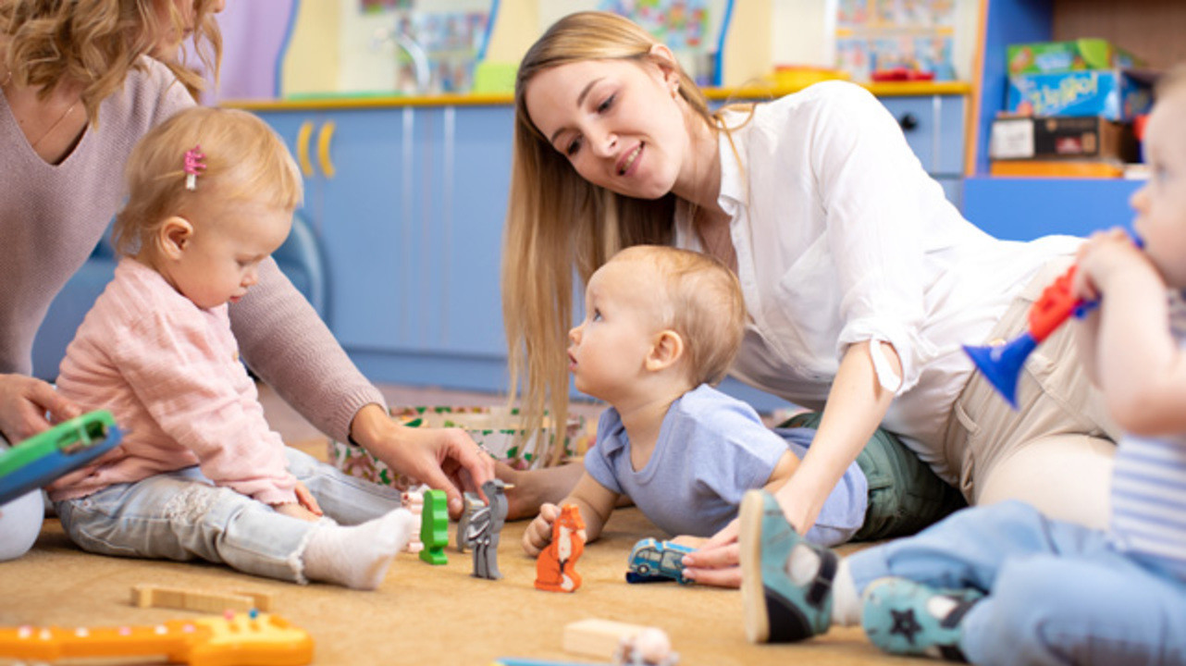
Совместная со сверстниками и взрослыми театрально-игровая деятельность оказывает выраженное психологическое воздействие на ребенка. Дети в коллективе проявляют индивидуальные особенности, что способствует формированию их внутреннего мира. В игре формируется личность ребенка, реализуется её потенциальные возможности и первые творческие проявления. В театрально-игровой деятельности происходит интенсивное развитие познавательных процессов, эмоционально-личностной сферы. Игра может изменить отношение ребенка к себе и способы общения со сверстниками. Роль, которая доставалась ребенку при игре в театре, может раскрыть в нем потенциальный ресурс. Любимые герои становятся образцами для подражания и отождествления. Театрализованная деятельность способствует развитию речи ( монолог, диалог).
Театрализованная деятельность у детей раннего возраста формируется постепенно. Задача взрослых - вовремя создать условия для её появления и развития.
В построении педагогического процесса в группе раннего возраста я использую театрализацию в разных видах деятельности: в режимных моментах, например, в воспитании КГН персонаж - кукла покажет, как правильно мыть руки, пользоваться полотенцем; во время еды к ним в гости приходит девочка из театра «Би-ба-бо» и показывает, как правильно держать ложку, пользоваться салфеткой; перед сном поёт колыбельную.

Использую персонажи - игрушки в адаптационный период, куклы отвлекают детей, помогают им расслабиться, снять напряжение, вызывают у детей положительные эмоции.
Также персонажи – игрушки выступают, как сюрпризные моменты во время образовательной деятельности; для организации подвижных игр.
Разыгрываю для детей небольшие кукольные спектакли, инсценировки, игры с элементами театрализации, стараюсь вызвать у детей желание включаться в спектакль (например, поют вместе с Колобком его песенку, заканчивают фразу персонажа «Я мышка-норушка»), дети после представлений берут кукол-артистов, рассматривают, играют с ними.
Так, незаметно для себя, малыши включаются в театральную игру, т. е. от наблюдения за постановкой взрослого к самостоятельной игровой деятельности. Театральная игра способствует развитию таких качеств личности: как наблюдательность, самостоятельность, выдержка, развитие фантазии, воображения, коммуникативные навыки.

Велика роль стихов в детских театральных играх и упражнениях. Стихотворный текст, как ритмически организованная речь, активизирует весь организм ребенка, способствует развитию его голосового аппарата. Стихи носят тренировочный характер для формирования четкой, грамотной речи. Особенно нравятся детям диалогические стихи. Говоря от имени определенного действующего лица, ребенок легче раскрепощается, общается с партнером. Затем из стихотворения можно создать целый мини- спектакль и разыграть его в форме этюдов. Кроме того, разучивание стихов развивает память и интеллект.
Создание спектакля с дошкольниками - очень увлекательное и полезное занятие. Совместная творческая деятельность вовлекает в процесс постановки, помогает ребенку преодолеть трудности в общении. Как правило, материалом для сценического воплощения служат русские народные сказки. Заученные во время подготовки к спектаклю литературные образцы речи дети используют в последствии как готовый речевой материал в свободном речевом общении. Происходит практическое усвоение формальной и содержательной стороны речевой коммуникации. Инсценировки или отдельные сцены из спектакля, используемые в театрализации, являются готовыми моделями коммуникативных ситуаций. Неважно, какую роль исполняет ребенок, важно, создает образ, учится преодолевать речевые трудности и свободно вступает в речь. Желание получить роль какого-либо персонажа – мощный стимул для быстрого обучения говорить чисто и правильно.
В нашем детском саду в каждой группе есть специальные мини - центры для театрализованной деятельности, где имеются куклы для настольного, варежкового, и других видов театра: шапочки- маски для драматизации сказок .
Дома можно организовать домашний театр по различным знакомым ребёнку

сказкам и произведениям. Желание ребёнка действовать за того или иного персонажа способствует развитию речевой активности и обогащению словарного запаса.
Применение театрализованной деятельности оказывает положительное влияние на развитие экспрессивной речи, воображения, развивает все психические функции ребенка. Наблюдается значительное повышение речевой активности и коммуникативной направленности речи, развивается связная, диалогическая речь.



